<SENAI>
O Decifrador
Bruno Caldeira de Almeida
Davi Aureliano da Silva Boschetti
Matheus Luka Santos da Silva
Miguel Regasson Garbeti

Presidente Prudente – SP
Sumario
1.Introdução
2.Escopo e Requisitos
2.1 Objetivo do Sistema
2.2 Funcionalidades
2.3 Fora do Escopo
3. Cronograma
4.Fluxo do processo
5.Riscos e Plano B

1. Escopo e Requisitos
Objetivo:
O sistema "Decifrador" tem como objetivo receber uma mensagem criptografada e retornar o texto original (decifrado), utilizando algoritmos de descriptografia.
Funcionalidade:
O software será um programa em C capaz de descriptografar textos usando:
. Cifra de César
. Base64.
O sistema aceitará uma Sting cifrada e exibirá o texto original.
O que o sistema não vai fazer:
Não irá criptografar mensagens
Não utilizará algoritmos avançados (ex: AES, RSA)
Não terá interface gráfica (caso seja apenas terminal)

2.Papéis da Equipe:
Bruno Caldeira: Desenvolvedor:
Matheus Luka: QA (Qualidade):
Miguel Garbeti: Gerente de Configuração:
Davi Aureliano: Kanban
3.Cronograma: (prazo de 2 semanas)
Semana 1 – Realização do documento
Semana 1 – Realização do código
Semana 2 – Apresentação

4.Exemplo técnico em fluxograma demonstrativo:
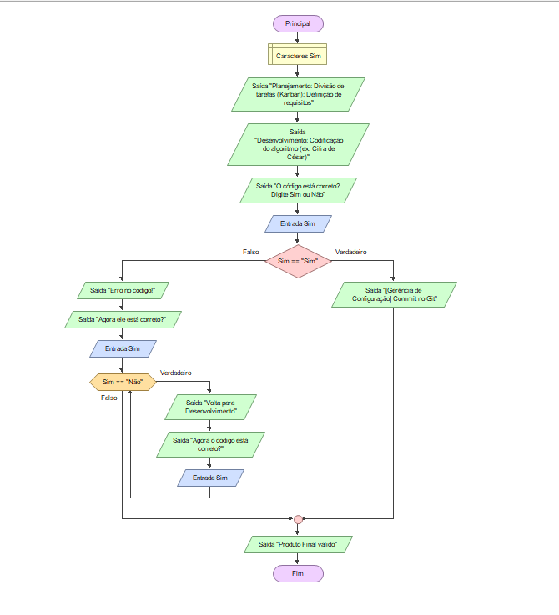

5.Riscos/situações hipotéticas e Plano B
Possíveis problemas e soluções:
Problema: Erro no Git (conflitos, perda de código)
Plano B: Backup local + uso de branches
Problema: Algoritmo não funciona corretamente
Plano B: Revisão em grupo + pesquisa de solução + simplificação do código
Problema: Atraso no cronograma
Plano B: Reduzir escopo (ex: focar apenas na Cifra de César)

